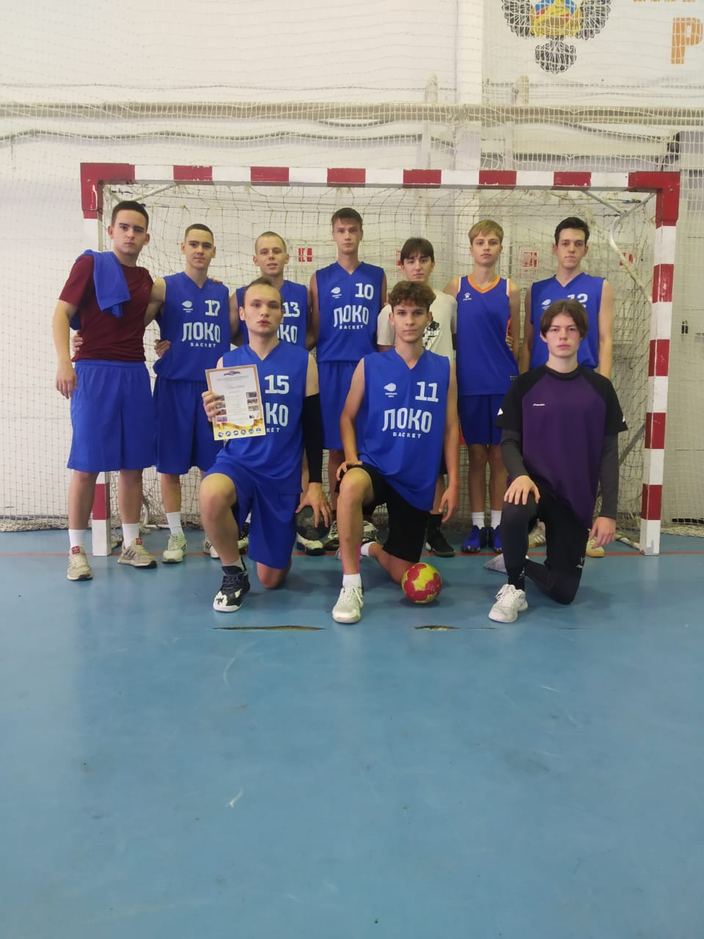**II место в соревнованиях по гандболу 2 этапа Всекубанской спартакиады**